SIMULADO DE INGLÊS
Escola:
Professor (a): | Data:____/_____/______
Estudante: | Turma:
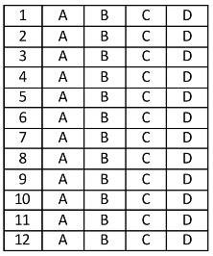

Leia o texto abaixo e responda as questões 01, 02 e 03.
Swimmer breaks world record

Barbara Hernandez is a swimmer¹. She comes from Chile. She breaks the world record² in swimming³.
Hernandez swims between the Pacific and Atlantic Oceans. She swims one nautical mile. One nautical mile is 1.852 kilometers. She does it in 15 minutes and three seconds. It seems easy. But Hernandez swims in Southern Chile. The ocean is very cold there. It has only between six to seven degrees Celsius. [...]
No woman or man swims in that place before. Hernandez is very happy. She wants all Chilean people to be happy with her.
*Vocabulário:
¹swimmer: nadadora.
²breaks the world record: quebrar o recorde mundial.
³swimming: natação.

Disponível em: https://bityli.com/aRcBO. Acesso em: 27 jun. 2022. Fragmento.

D Questão 01 –––––––––––––––––––––––––––◊
O assunto desse texto é
A) a conversão de milhas para quilômetros.
B) a distância percorrida por uma nadadora chilena.
C) a quebra de um recorde por uma nadadora chilena.
D) a variação da temperatura dos oceanos.
D Questão 02 –––––––––––––––––––––––––––◊
Nesse texto, no trecho “Barbara Hernandez is a swimmer.” (1° parágrafo), a palavra destacada foi utilizada para
A) descrever uma ação de Barbara Hernandez.
B) identificar a profissão de Barbara Hernandez.
C) marcar a nacionalidade de Barbara Hernandez.
D) mostrar uma qualidade de Barbara Hernandez.

D Questão 03 –––––––––––––––––––––––––◊
Nesse texto, no trecho “The ocean is very cold there.” (2° parágrafo), a palavra destacada significa
A) gelado.
B) gripado.
C) insensível.
D) rigoroso.

D Questão 04 –––––––––––––––––––––––––––◊
Leia o texto abaixo.
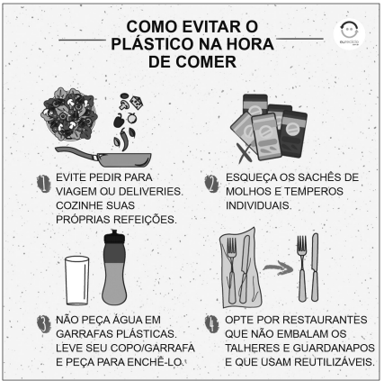
Disponível em: https://br.pinterest.com/pin/3799980922737016/. Acesso em: 29 jun. 2022.

Qual é a palavra desse texto que tem origem na Língua Inglesa?
A) Deliveries.
B) Garrafas.
C) Restaurantes.
D) Reutilizáveis.

Leia o texto abaixo e responda as questões 05 e 06.

Review: What to Say When You Don’t
Know What to Say
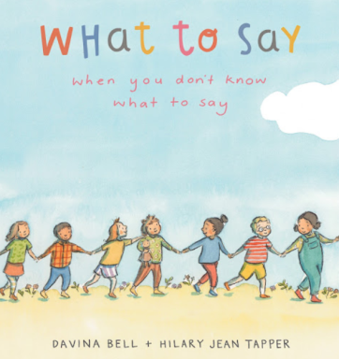
Emotions can sometimes be overwhelming¹, or you might not know how to deal with what you’re feeling.
What to Say When You Don’t Know What to Say is all about this.
It’s a collection of situations and experiences which are depicted² visually along with a response that might be appropriate. The approach demonstrates kindness³ at all times.
Each situation depicted stands alone and while acknowledging any difficulty and emotions, they all encourage understanding and empathy, and emphasise a positive response. [...]
Davina Bell and Hilary Jean Tapper have created a beautiful book that should belong on all bookshelves⁴. Find a copy to share with your children.
Title: What to Say When You Don’t Know What to Say
Author: Davina Bell
Illustrator: Hilary Jean Tapper
Publisher: Hachette [...]
Publication Date: 29 June 2022
Format: Hardcover
ISBN: 9780734421142
For ages: +3
Type: Picture Book

*Vocabulário:
¹overwhelming: grandes.
²depicted: retratadas.
³kindness: gentileza.
⁴bookshelves: estantes.

Disponível em: https://bityli.com/KEQpb. Acesso em: 29 jun. 2022.

D Questão 05 –––––––––––––––––––––––––––◊

O objetivo desse texto é
A) contar uma história sobre crianças.
B) dar uma opinião sobre um livro.
C) ensinar uma brincadeira infantil.
D) passar uma mensagem pessoal.

D Questão 06 –––––––––––––––––––––––––––◊
De acordo com esse texto, o nome da autora do livro “What to Say When You Don’t Know What to Say” é
A) Davina Bell.
B) Hilary Jean Tapper.
C) Hachette.
D) Hardcover.

D Questão 07 –––––––––––––––––––––––––––◊
Leia o texto abaixo.
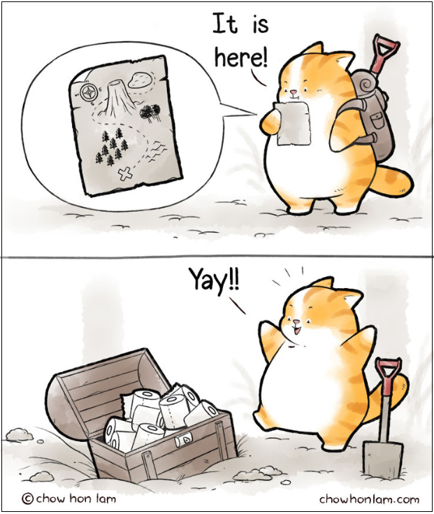
LAM, Chow Hon. Disponível em: https://bit.ly/3HSELuJ. Acesso em: 27 jun. 2022.

De acordo com esse texto, o gato
A) estava perdido em uma ilha deserta.
B) ficou animado ao achar o tesouro.
C) precisou de ajuda para cavar o buraco.
D) queria esconder o tesouro dos amigos.

Leia o texto abaixo e responda as questões 08 e 09.

Diary of a Wimpy Kid

Friday
My new thing is that I take a nap every day after school. In fact, I LIVE for my naps. Sleeping after school is the only way I can really recharge my batteries, and on most days the second I get home I’m in bed.
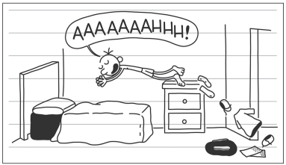
I’m actually kind of becoming an expert at sleeping. Once I’m out, I can sleep through just about anything.
The only person I know who’s better at sleeping than me is my brother RODRICK, and here’s the reason I say that. A couple of weeks ago, Mom had to order Rodrick a new bed because he’d worn his out¹. So the furniture guys came to take his old mattress2 and box spring away.
When they came, Rodrick was in the middle of his after-school nap. So they took his bed away, and he just slept on the floor, right in the middle of his empty bed frame.
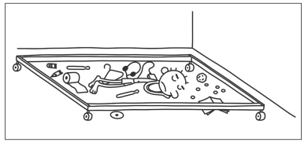
*Vocabulário:
¹he’d worn his out: ele desgastou a sua.
²mattress: colchão.

Disponível em: https://bityli.com/8hAyV. Acesso em: 28 jun. 2022. Fragmento.

D Questão 08 –––––––––––––––––––––––––––◊
De acordo com esse texto, assim que chega em casa, o narrador
A) compra uma cama.
B) deita na cama.
C) dorme no chão.
D) pega o colchão.
D Questão 09 –––––––––––––––––––––––––––◊
Nesse texto, no trecho “... I take a nap every day after school.”, a expressão em destaque significa
A) aceitar um pedido.
B) demorar um tempo.
C) tirar uma soneca.
D) tomar uma bronca.

D Questão 10 –––––––––––––––––––––––––◊
Leia o texto abaixo.

Banana Sushi
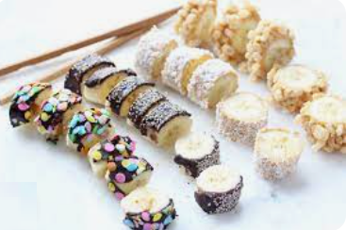
Disponível em: https://bityli.com/M8jvY. Acesso em 21 dez 2022.

Prep Time: 2 mins Cook Time: 3 mins

Ingredients
• bananas
• almond butter
• whipped cream cheese
• crushed cereal
• rice crispy cereal
• chia seeds
• shredded coconut
• chopped chocolate
• cinnamon sugar

Preparation
1. Cut the bananas into 1 1/2-2 inch pieces, roll in almond butter OR whipped cream cheese and roll in any desired coating. Feel free to use other ingredients you have on hand as well!
Disponível em: https://weelicious.com/banana-sushi-recipe-video/. Acesso em: 29 jun. 2022. Adaptado para fins didáticos.

O objetivo desse texto é
A) contar uma história.
B) divulgar um evento.
C) ensinar uma tarefa.
D) vender um produto.

Gabarito:
(01): C (02): B (03): A
(04): A (05): B (06): A
(07): B (08): B (09): C
(10): C

